- 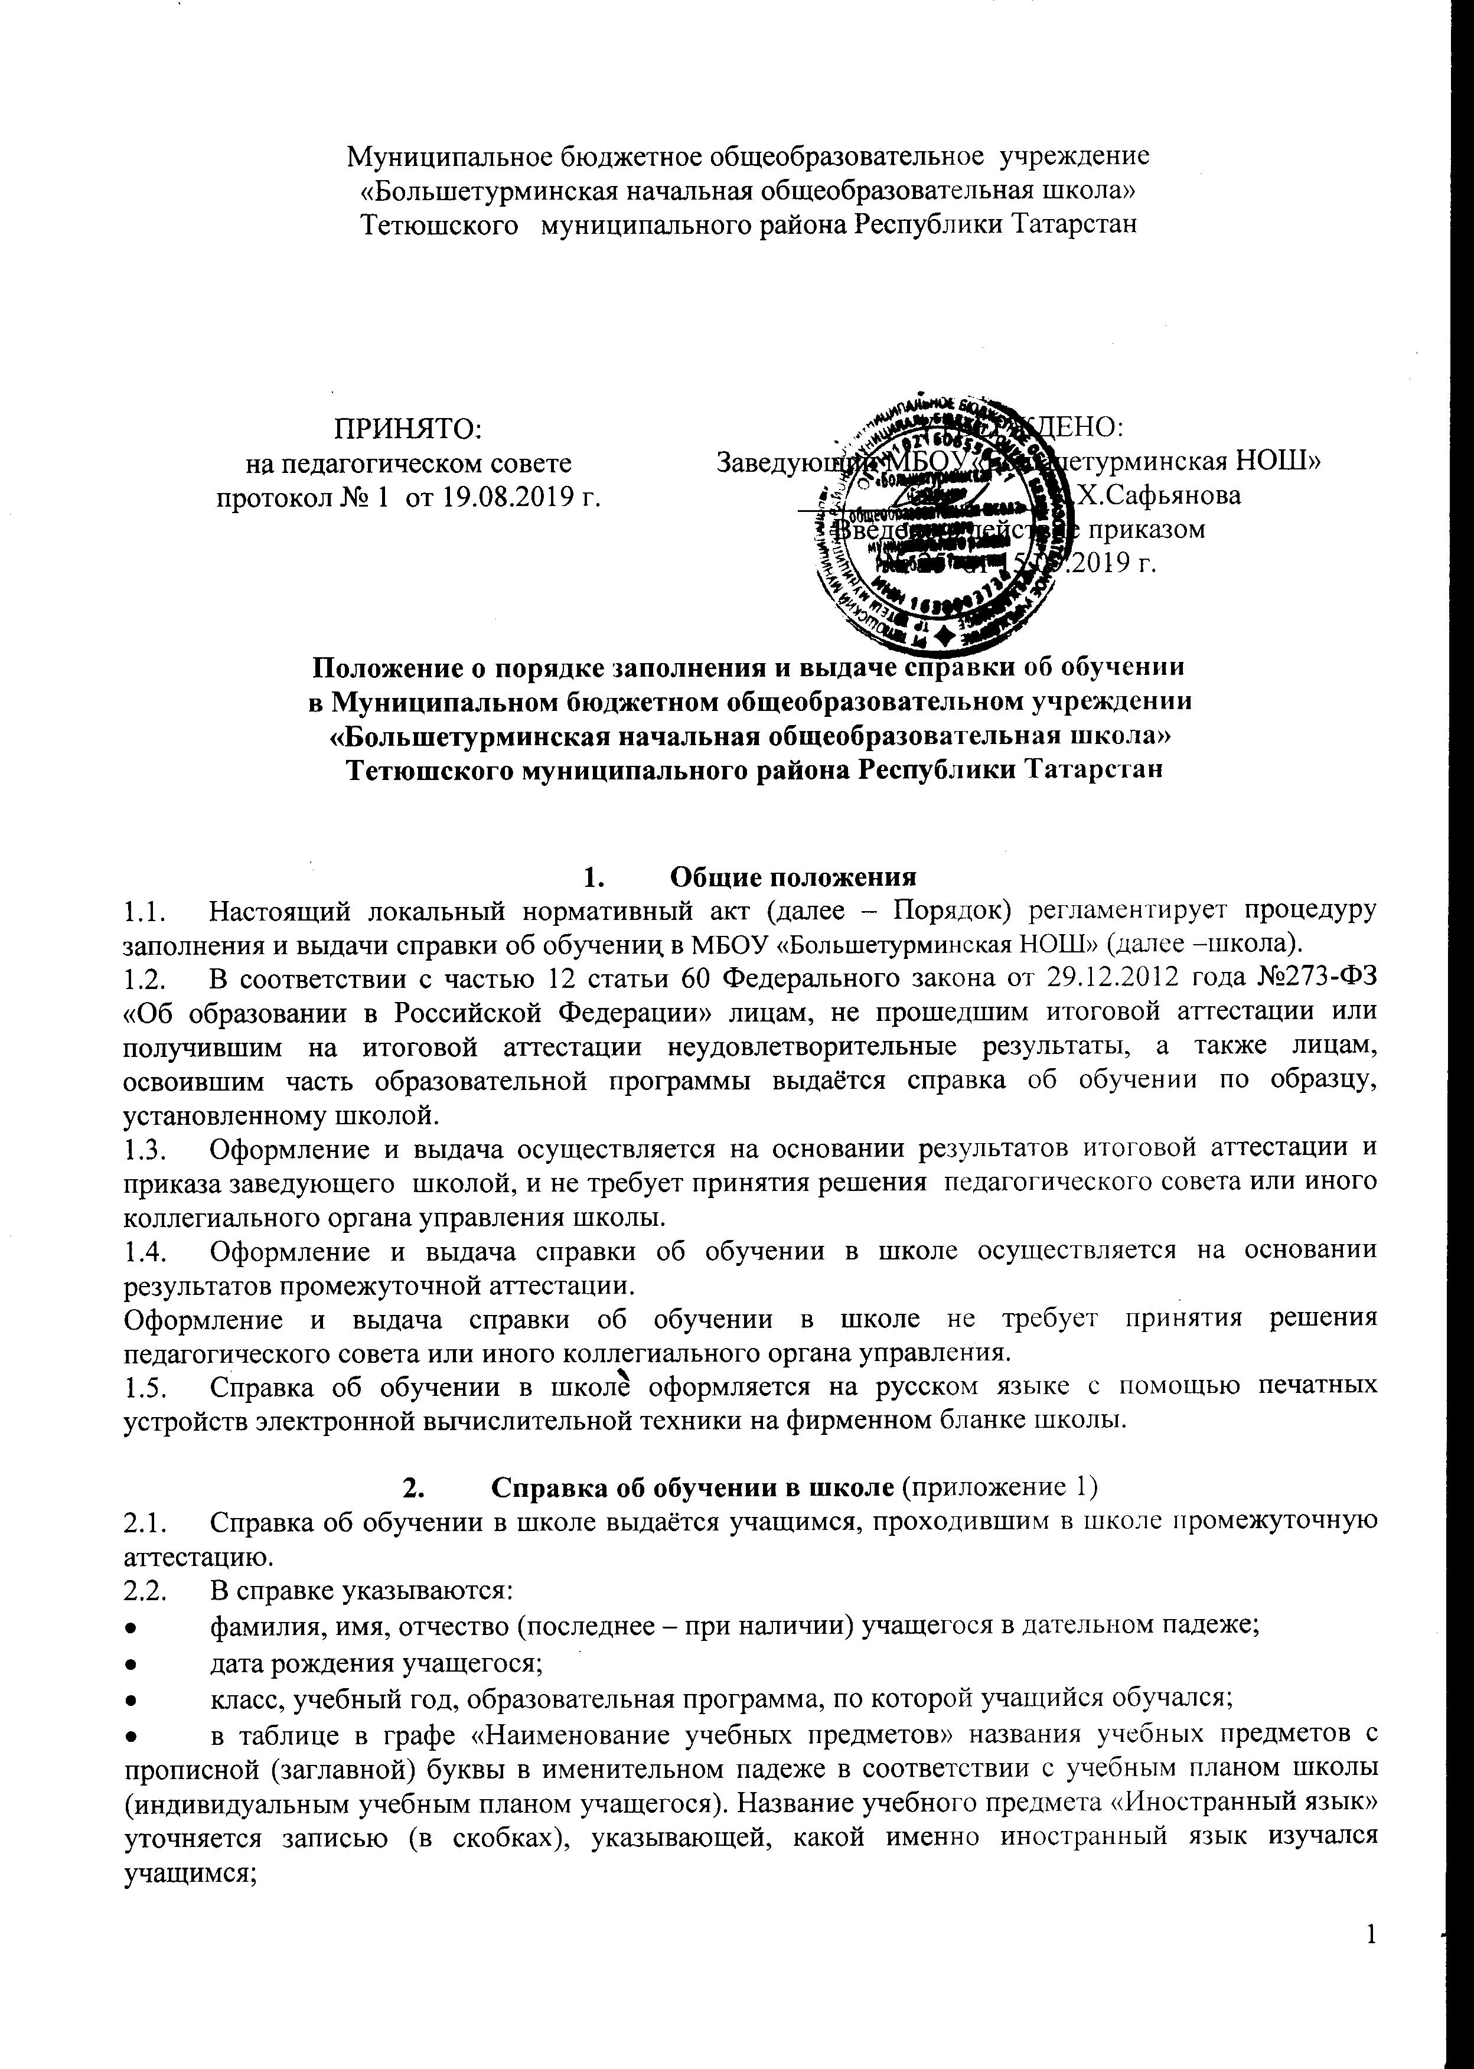в графах «1 четверть» проставляются отметки по каждому предмету учебного плана за указанный период обучения. Отметки проставляются арабскими цифрами и в скобках словами. При этом возможно сокращение слова в соответствии с правилами русской орфографии (удовлетворительно – удовл.);
- в графе «Текущие отметки» указывается период обучения, и проставляются текущие отметки по каждому предмету учебного плана за указанный период обучения арабскими цифрами;
- на незаполненных строках справки об обучении в школе (в таблице) ставится «Z»;
- дата заполнения справки об обучении в школе.
2.3. Подпись заведующего школой проставляется чернилами, пастой синего или фиолетового цветов.
2.4. Заполненные справки об обучении в школе заверяются печатью школы. Печать проставляется на отведённом для неё месте. Оттиск печати должен быть ясным, чётким и легко читаемым.
2.5. Справку об обучении в школе заполняет классный руководитель учащегося.
2.6. Справка об обучении передается заведующему, который осуществляет проверку сведений, внесённых в справку, присваивает регистрационный номер и вносит сведения о справке в книгу регистрации выданных справок об обучении в школе.
2.7. В школе ведётся книга регистрации выданных справок об обучении в школе, которая содержит следующие сведения:
- номер учётной записи (по порядку);
- фамилию, имя, отчество (при наличии) учащегося;
- регистрационный номер справки об обучении в школе;
- дату выдачи справки об обучении в школе.

3. Заключительные положения
3.1. Настоящее Положение действует до принятия нового с даты введения его в действие приказом заведующего школой.

Приложение 1

Муниципальное бюджетное общеобразовательное учреждение «Большетурминская начальная общеобразовательная школа» Тетюшского муниципального района Республики Татарстан  422370, Республика Татарстан, Тетюшский район, с.Большая Турма, ул.Мусина, д.57 |  | Татарстан Республикасы Тәтеш муниципаль районы “Олы Тормы башлангыч гомуми белем бирү мәктәбе” муниципаль бюджет гомуми белем бирү учреждениесе  422370, Татарстан Республикасы, Тәтеш районы, Олы Тормы авылы, Мусин урамы, 57 нче йорт
Телефон (884373)57-3-11 |  | Телефон (884373)57-3-11
e-mail: SBturm.Tet@tatar.ru
ОКПО 76317293 , ОГРН 1021606556421, ИНН/КПП 1638003734/163801001

__________№ ___________

Справка об обучении

Данная справка выдана _________________________________________________________________
(фамилия, имя, отчество)
дата рождения «____»_________ _______г. в том, что он (а) с «_____» ________
20____г. по «_____»___________ 20____г. обучался (обучалась) в МБОУ «Большетурминская НОШ» Тетюшского муниципального района Республики Татарстан, в _____ классе в ________________ учебном году по образовательной программе начального общего образования и получил(а) по учебным предметам следующие отметки:

№ | Наименование учебных предметов | Отметки за 20______/ 20_______ учебный год (______ класс)
№ | Наименование учебных предметов | __ четверть | __ четверть | __ четверть | текущие отметки  за __четверть

Заведующий __________ _________________________
(подпись) (ФИО)

(М.П.)

